* **Config file**

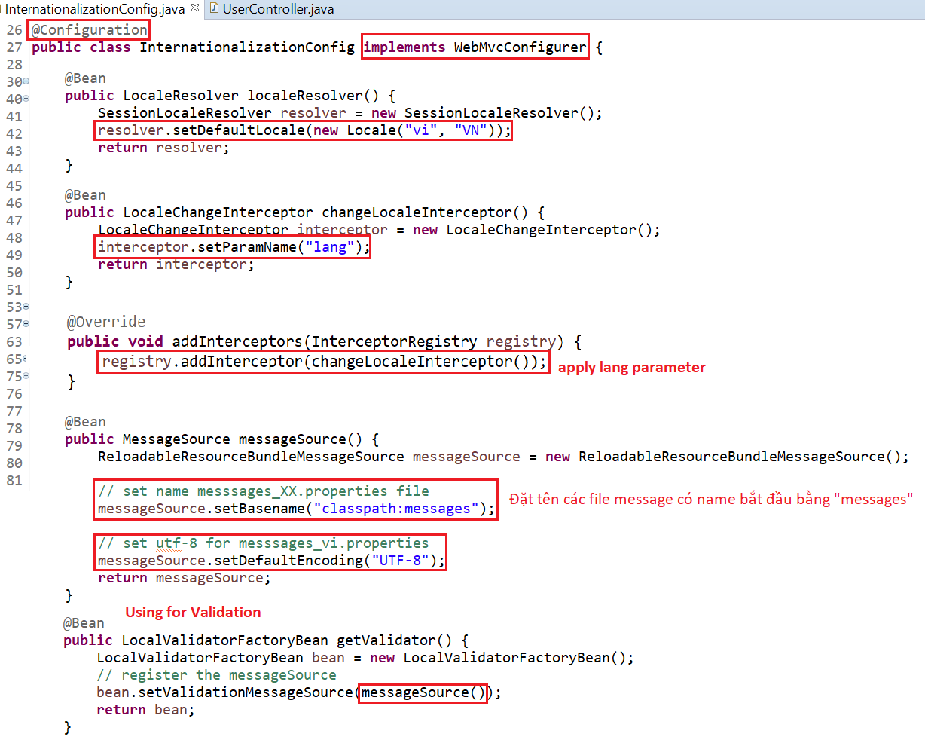

* **Messages file**

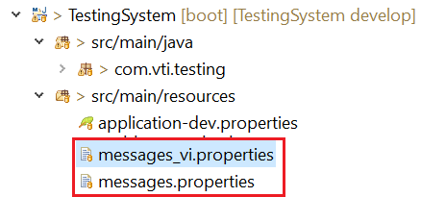

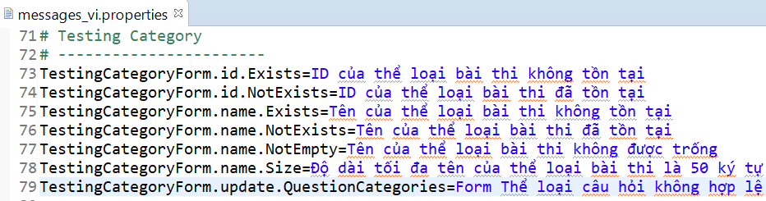

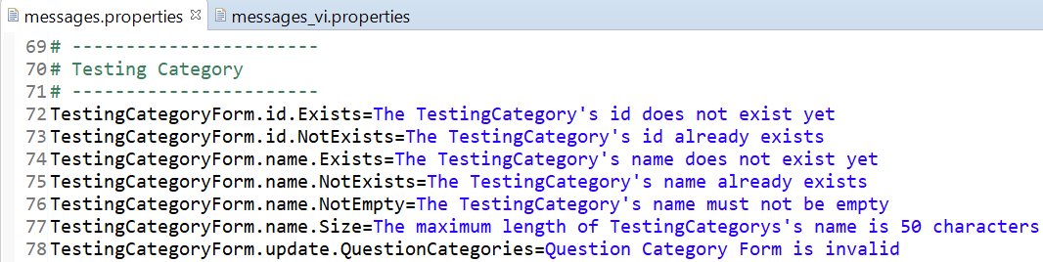

* **Using**

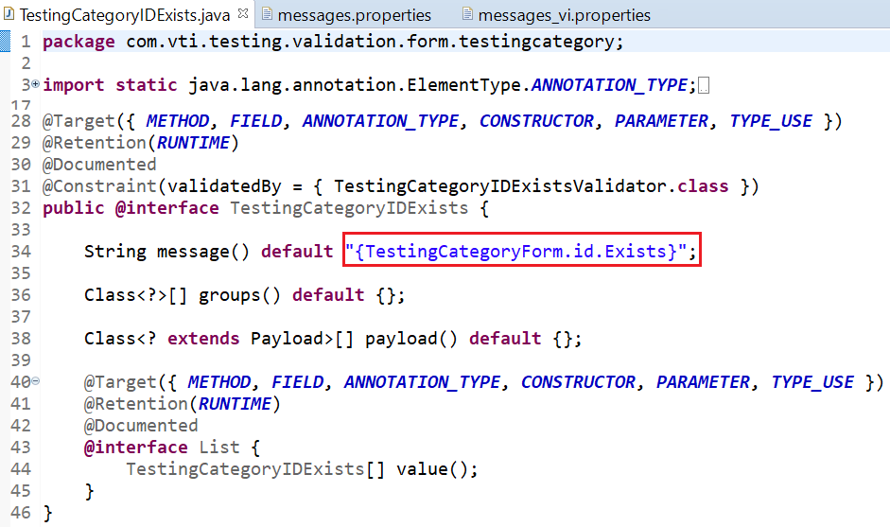

* **Call API**

Khi call API thì sẽ thêm lang parameter vào

VD: /api/v1/testingcategories?lang=vi

* **Reference**